1.打印

2022年9月27日

15:03

printf();

printf: f:format 格式化输出函数

():是c语言语法规定 英文!!!

"":打印内容 字符串

2.字符串

字符串：由可见字符和转义字符构成

可见字符：（举例）123@#￥。。。。

转义字符

\:把下面一行当作这一行的延续

# 

#include<stdio.h>

int main()

{

    printf("123\n\

    4\n\

                \n");

    return 0;

}

# 

2.变量

2023年2月15日

17:09

1.变量:变量的意义就是确定目标并提供存放的空间

2.变量名

C语言对变量名有要求必须遵循以下规则：

变量名只能由英文字母(A-Z,a-z)数字(0-9)和下划线(_)组成，中文、特殊字母不行(i_love_fishc)

由字母或下划线开头，数字不行

变量名区分大小写(c语言大小写敏感)(FAT!=fat)

不能使用关键字对变量命名（关键字如下）

C11标准的关键字：44个 (直接放最新的关键字标准ANSI C、C99等就不放了)

一般来说用小写来定义变量，用大写来定义常量

# 

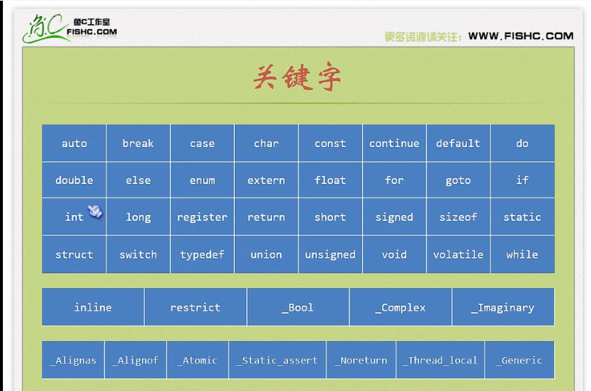

数据类型：

|  |  |
| --- | --- |
| char | 字符型，只能占用一个字节 |
| int | 整型，通常反映了所用机器中整数的最大自然长度 |
| float | 单浮点型 |
| double | 双精度浮点型 |

|  |  |
| --- | --- |
| 字符常量： | -普通字符：'L','i' |
|  | -转义字符：'\n'换行；'\t'一个Tab键；'\b' 表示退格 |

例：数据类型 变量名

int a

#include<stdio.h>

int main()

{

    int a;

    char b;

    float c;

    double d;

    a = 520;

    b = 'H';

    c = 3.14;

    d = 3.141592653;

    printf("xianxian%d\n",a);

    printf("%caHaHa\n",b);

    printf("圆周率是：%.2f\n",c);//2表示小数点后两位

    printf("精确到小数点后9位的圆周率是:%11.9f\n",d);//11表示d一共11位，9表示小数点后的位数

    return 0;

}

3.常量和宏定义

2023年2月15日

17:10

1.常量

整型常量：520，1234 ....

实型常量：3.14，5.12，0.01 ....

字符常量

-普通字符：'l','o','v','e' ....

-转义字符：'\n','\t','\b' ....

字符串常量："fishc" ....

符号常量（具体见下）使用前先定义

2.定义符号常量

宏定义：格式：#define 标识符 常量

例子：格式：#define URL "[www.bilibili.com](http://www.bilibili.com)"

|  |  |  |
| --- | --- | --- |
| 格式：#define 标识符 常量 |  | //没有分号 |

#define NAME "李先生"

#define YEAR 2022

#define MOUTH 9

#define DAY 28

#include<stdio.h>

#define NAME "李"

#define YEAR 2022

#define MOUTH 9

#define DAY 28

int main()

{

    printf("%d年%d月%d日%s重新学习C语言",YEAR,MOUTH,DAY,NAME);

    return 0;

}

|  |
| --- |
| 标识符 |
| 标识符只能由字母（A-Z，a-z）、数字（0-9）、下划线“_”组成 |
| 第一个字母只能是字母或者下划线开头。  标识符区分大小写。  不能用关键字来命名标识符。 |

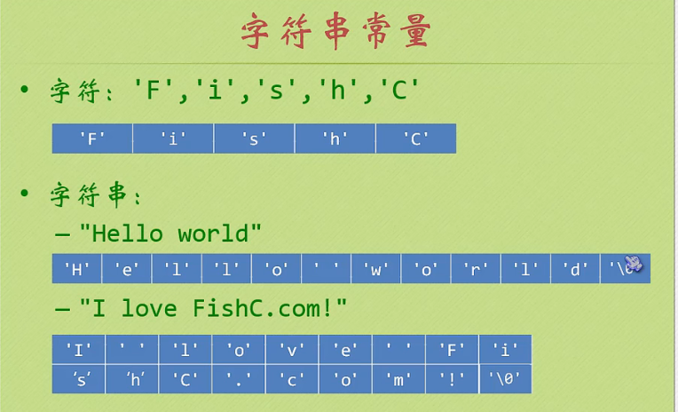

4.数据类型

2023年2月15日

17:10

1.变量:变量的意义就是确定目标并提供存放的空间

2.变量名

C语言对变量名有要求必须遵循以下规则：

变量名只能由英文字母(A-Z,a-z)数字(0-9)和下划线(_)组成，中文、特殊字母不行(i_love_fishc)

由字母或下划线开头，数字不行

变量名区分大小写(c语言大小写敏感)(FAT!=fat)

不能使用关键字对变量命名（关键字如下）

C11标准的关键字：44个 (直接放最新的关键字标准ANSI C、C99等就不放了)

一般来说用小写来定义变量，用大写来定义常量 作者：Crefted <https://www.bilibili.com/read/cv20974674?spm_id_from=333.999.0.0> 出处：bilibili

## 

## 整型

|  |  |  |
| --- | --- | --- |
| **类型** | **存储大小** | **值范围** |
| char | 1 字节 | -128 到 127 或 0 到 255 |
| unsigned char | 1 字节 | 0 到 255 |
| signed char | 1 字节 | -128 到 127 |
| int | 2 或 4 字节 | -32,768 到 32,767 或 -2,147,483,648 到 2,147,483,647 |
| unsigned int | 2 或 4 字节 | 0 到 65,535 或 0 到 4,294,967,295 |
| short | 2 字节 | -32,768 到 32,767 |
| unsigned short | 2 字节 | 0 到 65,535 |
| long | 4 字节 | -2,147,483,648 到 2,147,483,647 |
| unsigned long | 4 字节 | 0 到 4,294,967,295 |

# 浮点型

|  |  |  |  |
| --- | --- | --- | --- |
| **类型** | **存储大小** | **值范围** | **精度** |
| float | 4 字节 | 1.2E-38 到 3.4E+38 | 6 位有效位 |
| double | 8 字节 | 2.3E-308 到 1.7E+308 | 15 位有效位 |
| long double | 16 字节 | 3.4E-4932 到 1.1E+4932 | 19 位有效位 |

# sizeof运算符

|  |  |
| --- | --- |
| sizeof运算符用于获得数据类型或表达式的长度 |  |
| sizeof（object）；//sizeof（对象）  sizeof（type_name）；//sizeof（类型）  sizeof object；//sizeof 对象 |  |

例

#include<stdio.h>

int main()

{

    int i;

    char j;

    float k;

    i = 123;

    j = 'C';

    k = 3.14;

    printf("size of int is %d\n",sizeof(int));

    printf("size of i is %d\n",sizeof(i));

    printf("size of char is %d\n",sizeof(char));

    printf("size of j is %d\n",sizeof j);

    printf("size of float is %d\n",sizeof(float));

    printf("size of k is %d\n",sizeof k);

    return 0;

}

运行结果

size of int is 4

size of i is 4

size of char is 1

size of j is 1

size of float is 4

size of k is 4

例

#include<stdio.h>

int main()

{

    printf("int = %d\n",sizeof(int));

    printf("short int = %d\n",sizeof(short));

    printf("long int = %d\n",sizeof(long));

    printf("long long int = %d\n",sizeof(long long));

    printf("char = %d\n",sizeof(char));

    //printf("_Bool = %d\n",sizeof(_Bool));

    printf("float = %d\n",sizeof(float));

    printf("double = %d\n",sizeof(double));

    printf("long double = %d\n",sizeof(long double));

    return 0;

}

运行结果

int = 4

short int = 2

long int = 4

long long int = 8

char = 1

float = 4

double = 8

long double = 16

signed和unsigned

signed:带符号位，+-都可以存放

unsigned:不带符号位，只能存放+和0，打印时要用%u

int的8种写法：（[]里的内容可以省略）

程序

short i;

    unsigned short j;

    i = -1;

    j = -1;

    printf("%d\n",i);//d是带符号的

    printf("%u\n",j);//u是不带符号的

return 0;

输出

-1

65535

5.取值范围

2023年2月15日

17:10

1Byte == 8bit

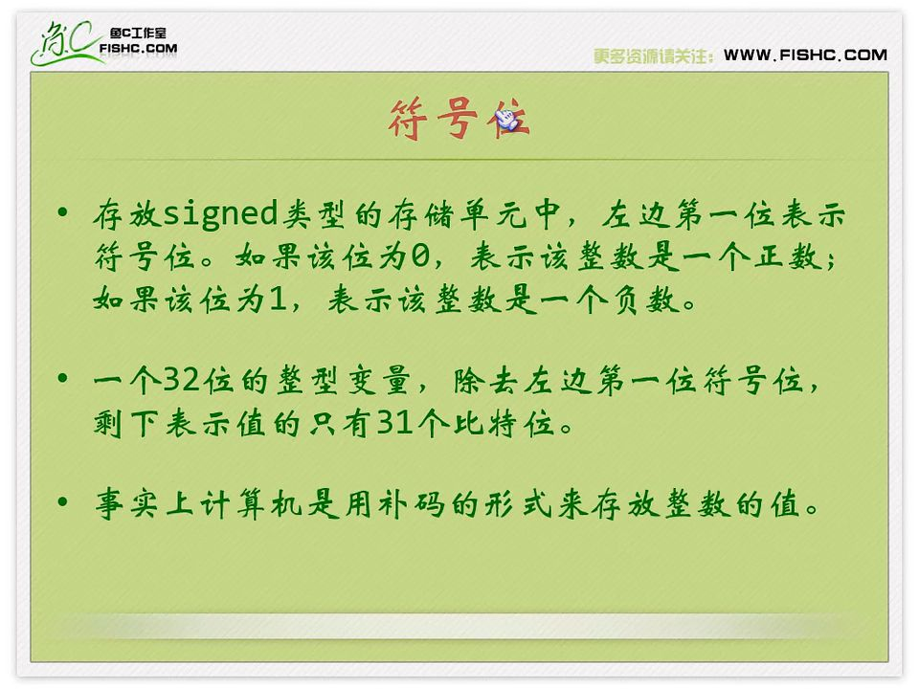

补码

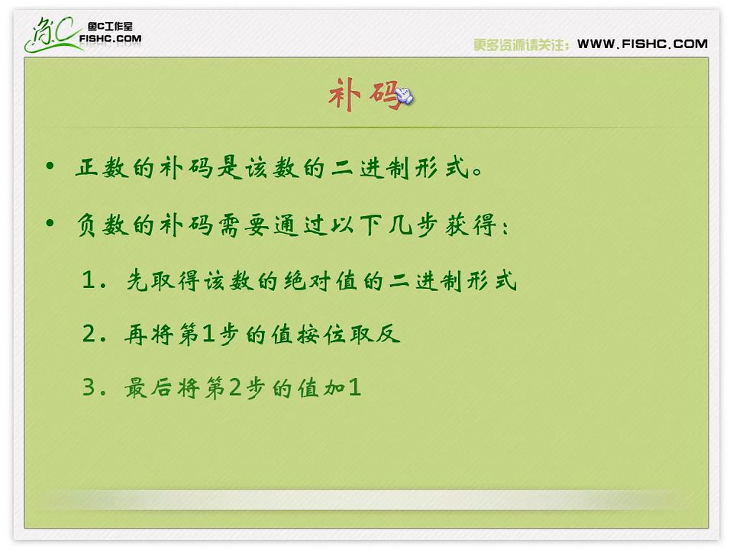

例：-7的补码形式

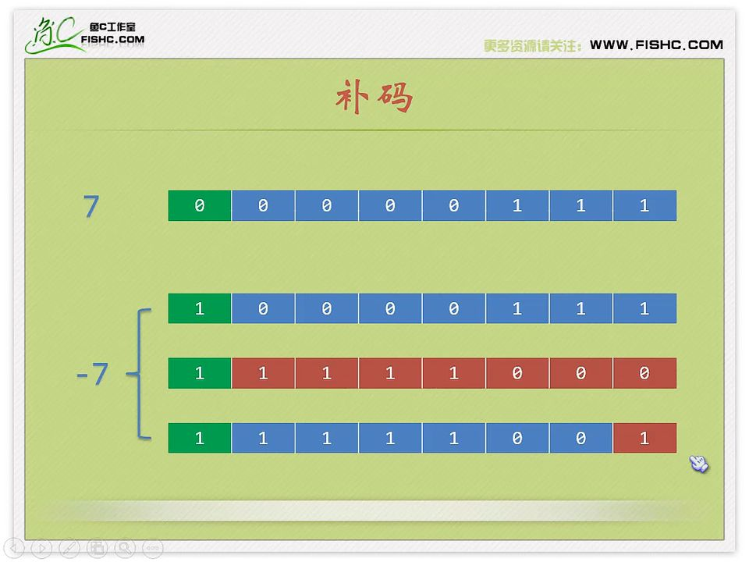

基本数据类型的取值范围

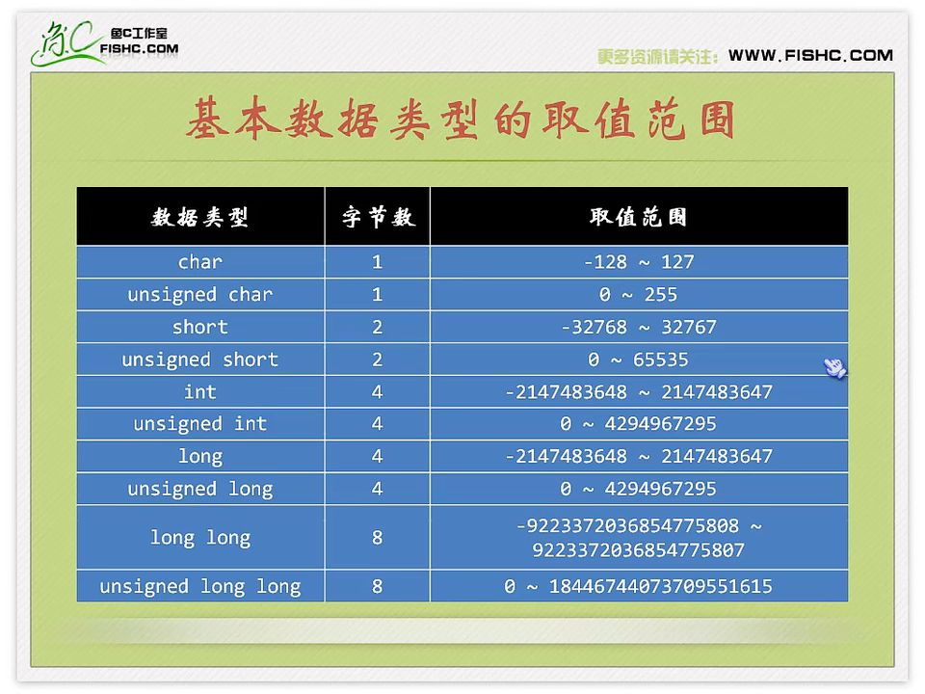

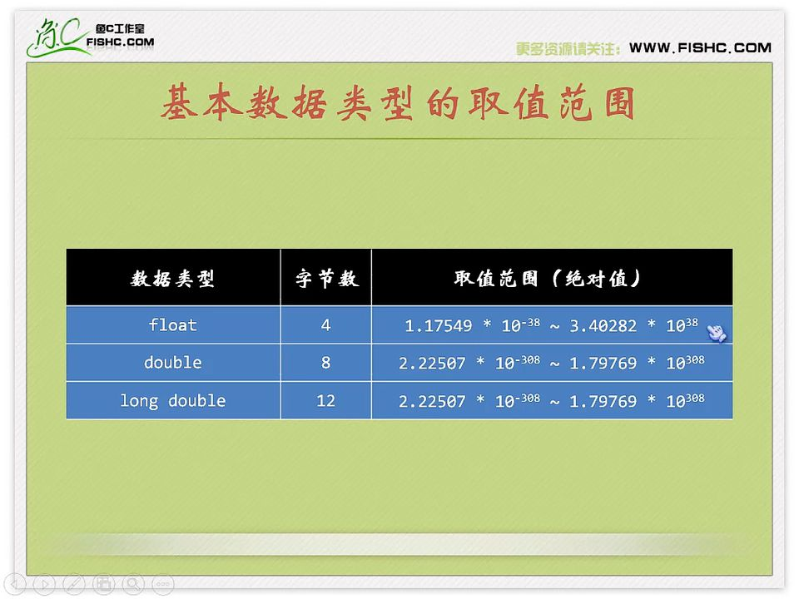

6.字符和字符串

2023年2月15日

17:10

* 1. char

char是一个特殊的整形

char是否unsigned由编译系统决定

* 1. 字符串

声明: char 变量名[数量];

赋值: 变量名[索引号] = 字符

例： 声明： char name[2];

赋值：name[0] = 'L';

name[1] = 'J'；

简写：char 变量名[] = 字符串常量

2023年2月15日

17:10

2023年2月15日

17:10